Plan de Trabajo  5ta. ETAPA (Julio 2020) |  |  | ARTES VISUALES |  | 7MO. BÁS.
ATENCIÓN:
La unidad de esta Etapa consta de tres áreas que debes desarrollar, las cuales tienen como propósito lograr los objetivos de aprendizaje de la unidad. Cada actividad tiene una ponderación diferente, las cuales sumadas conforman la evaluación final:
1) Desarrollo del trabajo creativo considerando los contenidos de la unidad. |  |  |  |  |  | 40%
2) Desarrollo de una presentación que represente tu aprendizaje sobre los contenidos (Metacognición) según instrucciones adjuntas. |  |  |  |  |  | 30%
3) Completación Pauta de Autoevaluación según formato adjunto. |  |  |  |  |  | 30%
Evaluación final de la 5ta. Etapa |  |  |  |  |  | 100%
Unidad 1 | Creación en el plano y diversidad cultural
Objetivos de aprendizaje  (OA) | - OA 1 Crear trabajos visuales basados en las percepciones, sentimientos e ideas generadas a partir de la observación de manifestaciones estéticas referidas a diversidad cultural, género e íconos sociales, patrimoniales y contemporáneas.  - OA 2 Crear trabajos visuales a partir de intereses personales, experimentando con materiales sustentables en dibujo, pintura y escultura.  - OA 5 Interpretar relaciones entre propósito expresivo del trabajo artístico personal y de sus pares, y la utilización del lenguaje visual.
Habilidades | - Desarrollan proyectos creativos mediante la búsqueda y estudio de soluciones a través de bocetos.  - Evidencian manejo técnico de los recursos gráficos que emplean en la realización de sus obras.  - Establecen un programa de trabajo autónomo que les permita cumplir con sus expectativas personales y de la disciplina artística.
Indicadores de logro | - Seleccionan manifestaciones visuales o temas como referentes para el desarrollo de sus trabajos visuales.  - Crean trabajos visuales considerando los bocetos y la selección de materiales, herramientas y procedimientos.  - Evidencian en sus trabajos visuales la expresión de propósitos, sentimientos e ideas personales
1) CRONOGRAMA SEMANAL DE CLASES (40%)
INSTRUCCIONES GENERALES

ARTES VISUALES – 5TA. ETAPA – NIVEL: 7MO. BÁSICO
- En esta actividad será muy importante tu participación. Para ello deberás participar de las clases en línea, y enviar al correo docente las consultas sobre los contenidos a tratar en esta unidad. En caso de que no puedas participar en las clases, avisa de tu ausencia en forma oportuna. Lo importante en esta etapa es que desarrolles y demuestres una autogestión, es decir, que se aprecie que tienes la capacidad de organizar tus metas y tiempo en esta programación de actividades en casa.
- Ante de comenzar, lee muy bien el plan de trabajo que realizarás durante tres semanas. Además, en Anexo Nº 1, al final de este documento, va la Pauta que evaluará tus logros en esta etapa, por lo cual te recomiendo que la leas para mejorar tus logros de aprendizaje.
- Importante: Debido a que deberás desarrollar esta actividad en tu croquera o block, cuida la calidad de las fotografías que enviarás por correo.
Puedes visitar videos tutoriales relacionados a los contenidos | - Las Razas Humanas ¿de veras existen? – CuriosaMente: https://www.youtube.com/watch?v=TITKgT3iOOY  - ¿Cómo evolucionaron los rasgos de tu rostro? - CuriosaMente 126: https://www.youtube.com/watch?v=2CPTBOeyEQ4  ¿Qué son Prejuicios y Estereotipos?: https://www.youtube.com/watch?v=WLySKuSK3Rs  - Snack Attack (cortometraje), falsas impresiones y prejuicios: https://www.youtube.com/watch?v=8MJQ6mHLlfE  - 59UnidosXelPatrimonio - celebremos el patrimonio cultural y la diversidad: https://www.youtube.com/watch?v=LJETZurSUsA  - Axel Somos Uno: https://www.youtube.com/watch?v=eNFRDs5kqvo
Consultas | - En clases en línea según horario establecido. OJO: En asunto del correo (nombre del mismo) debes consignar tu nombre y curso para identificarte.  - Por correo directamente, de lunes a viernes, desde 09:00 a 16:00 hrs.
 | mirthaarias@peumayencolegio.cl
Fechas de recepción:
Viernes 10 julio: Clase 1 (Descripción y boceto afiche)
Viernes 17 julio: Clase 2 (Fotografía dibujo afiche)
Viernes 24 julio: Clase 3 (Fotografía afiche terminado)
Vídeo Metacognición
Pauta de autoevaluación

 | En este archivo solamente puedes editar las secciones autorizadas. Para que puedas hacerlo, al abrirlo debes ir a barra superior VISTA y pinchar botón EDITAR DOCUMENTO.
Unidad 1: Creación en el plano y diversidad cultural

ARTES VISUALES – 5TA. ETAPA – NIVEL: 7MO. BÁSICO
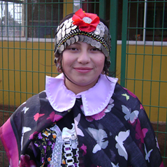
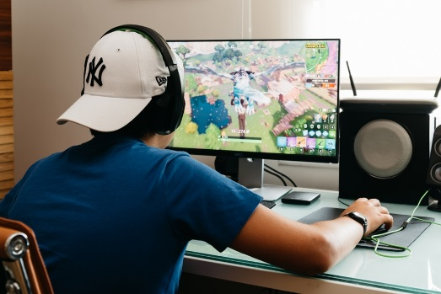
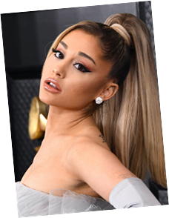
... y para crear un afiche sobre aquello que les motiva.
... para reconocer la diversidad que tenemos en nuestros gustos, creencias y formas de ser.
... esperen un poco... ya... ¿y pa’ qué?
... of course... a mí me gusta bailar pero también soy futbolista... qué tal...
... después deben describir la actividad que seleccionaron y fundamentar por qué la escogieron... You understand?
... pero Ariana, pueden escoger la actividad o hobby que quieran libremente...
... ya, ¿y después?
... este proyecto trata de lo siguiente:
1ero: Debes seleccionar una actividad juvenil que sea de tu interés... puede ser cantar... como a mí me gusta... bailar como a mí me gusta... vestirme a la moda... como a mí me gusta... es decir, puedes elegir lo que quieras.

Ariana, ¿de qué trata este proyecto creativo?

En resumen:
1) Deben seleccionar una actividad practicada por ustedes, describirla y fundamentar su elección.
2) Deben crear un afiche que promueva la actividad seleccionada. En este afiche se deben visualizar el mensaje de la actividad juvenil a promover, los elementos básicos del diseño gráfico para este producto, y la precisión técnica requerida en este nivel escolar.
3) Deben completar el cronograma de clases en esta pauta de trabajo según las indicaciones de cada clase.
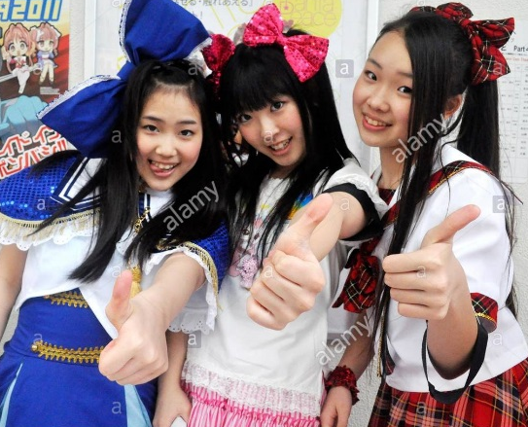
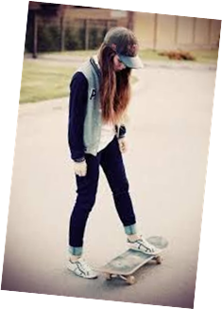
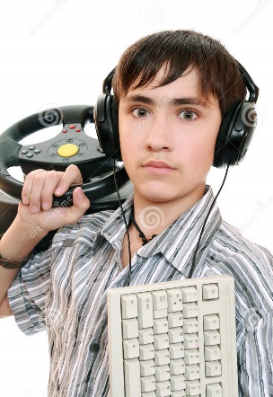
Contenidos: DIVERSIDAD CULTURAL
¿Todas las manifestaciones de la diversidad cultural tienen el mismo valor?
Todas las manifestaciones culturales tienen el mismo valor. De hecho, deben coexistir y ser respetadas en sus diferencias, porque las personas y las comunidades tienen derecho a expresarse y a contar con el respaldo para hacerlo.
¿Para qué sirve la diversidad cultural?
La diversidad cultural es beneficiosa porque nos permite conocer otras formas de ver, de pensar y de hacer. Por lo tanto, nos ayuda a crecer como personas y como sociedad a través del intercambio de opiniones, creencias, y de experiencias con los otros y otras.
¿Qué es la diversidad cultural?
La diversidad cultural es la manifestación de múltiples expresiones de la humanidad en toda época y edad. Estas manifestaciones son amplias y variadas, y tienen relación con la forma de hablar, de tener diferentes creencias y pensamientos políticos, de expresiones de baile, ropa y moda, de costumbres, ritos o formas de actuar socialmente, de actividades recreativas, entre otras, es decir, son las formas en que las personas y comunidades se expresan y manifiestan.

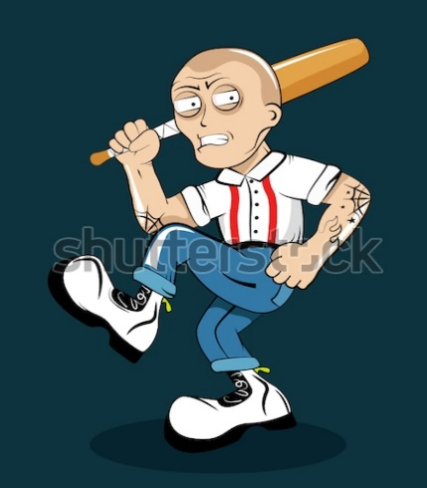
¿Tiene algún límite la expresión de la diversidad cultural?
No tiene límites, pues la expresión de la diversidad cultural es un derecho. Sin embargo, esta expresión no puede pasar a llevar el derecho de otras personas o comunidades. Por lo mismo, existen leyes en cada país y tratados internacionales para que se respeten estos derechos, y para que nadie se exprese ofendiendo, anulando o exterminando a otros porque piensan diferente.

CONTENIDOS: AFICHE

AFICHE: El afiche es una estrategia gráfica publicitaria que se emplea para promocionar ideas, reuniones o actividades de diverso tipo. Su característica principal es su impacto visual por medio de imágenes, textos y colores para conseguir el objetivo que promociona.

ELEMENTOS DEL AFICHE: Imágenes, textos y colores. Además, por lo general, la orientación del afiche es vertical.

Observa el siguiente ejemplo que expone los elementos del afiche.

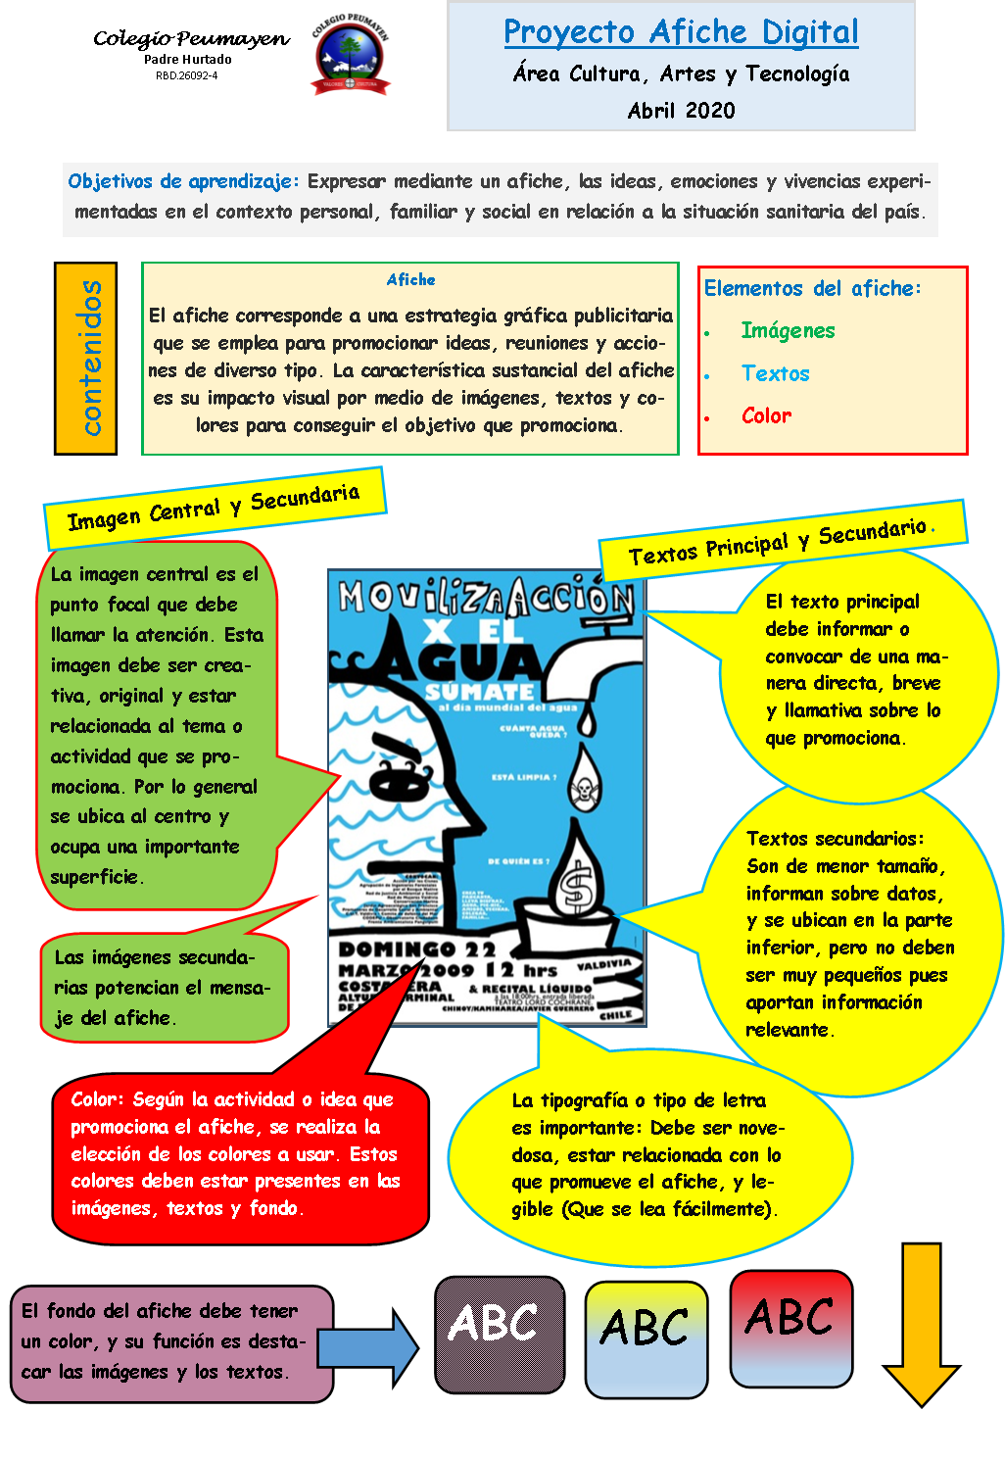

BOCETO:
Un boceto es un dibujo rápido y esquemático de las características principales de un proyecto. Generalmente se usan papel y lápiz o tinta para su elaboración, aunque también se puede emplear software para su desarrollo. El objetivo de un boceto es el estudio preliminar del proyecto a realizar. Por lo mismo, otorga la posibilidad de mover y combinar los elementos para lograr el mejor resultado. A continuación, observa ejemplos de bocetos, esbozos o esquemas.

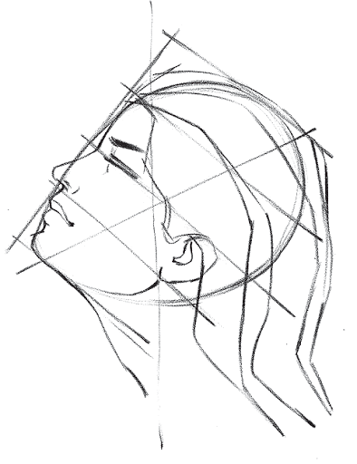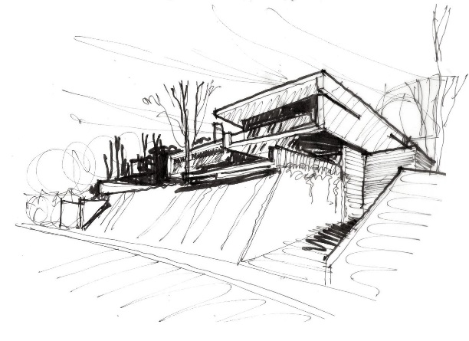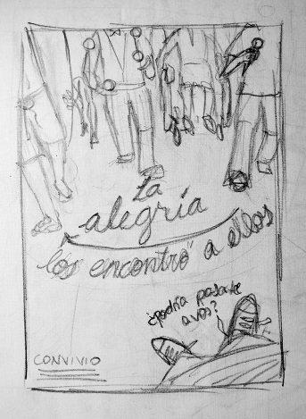

Cronograma de actividades
Clase 1

Objetivo: Crear trabajos visuales basados en las percepciones, sentimientos e ideas generadas a partir de la observación de manifestaciones estéticas referidas a diversidad cultural, género e íconos sociales, patrimoniales y contemporáneas.

Actividad de aprendizaje:

1) Selecciona una actividad que sea de tu interés, que estés practicando o que te interese desarrollar. Esta actividad puede ser una práctica deportiva, de entretención, un estilo de música, de baile, de moda, una acción comunitaria, entre otras. OJO: no selecciones un cantante, un deportista u otra persona, pues no se trata de realizar un afiche promocional de un concierto o algo similar.

2) Una vez que selecciones la actividad, completa su descripción en las celdillas COLOR CELESTE. Te recuerdo que para poder hacerlo, al abrir este archivo debes ir a barra superior VISTA, y pinchar botón EDITAR DOCUMENTO.

3) Luego, en tu croquera o block, desarrolla un boceto (dibujo de estudio) del afiche con el cual promocionarás esta actividad. Para el boceto incluye los elementos del afiche expuestos en los contenidos.
- Recuerda que la imagen es lo principal en el afiche, y esta imagen debe estar relacionada con la actividad que promocionarás. Debes crear una imagen central, y puedes agregar otras secundarias que la apoyen.
- Acompaña esta imagen con un texto o slogan breve que refuerce el mensaje.
- Distribuye estos elementos en el plano de forma armónica, es decir que no se sobrecargue hacia un lado o hacia arriba o abajo.
- Demuestra tu creatividad realizando un boceto original, llamativo, y que impacte.
- Ten presente que tu boceto es la base de tu afiche final, por lo tanto, revisa el ejemplo de afiche en esta sección.
- Puedes agregar un fondo o ambiente, el cual debe estar relacionado al mensaje de tu afiche.
- No es necesario que pintes el boceto, pues se trata de un estudio de composición de los elementos del afiche.

4) Una vez terminado tu boceto, sácale una fotografía e insértala en la CELDILLA CELESTE que se indica. OJO: Cuida la calidad de la fotografía, pues a través de ella podré realizar la corrección de tu boceto para que tu trabajo definitivo del afiche quede óptimo. Por tanto, saca la fotografía en un ambiente iluminado pero no al sol directo, sostiene y/o apoya tus manos para que sea nítida la toma fotográfica, cuida que aparezca todo el boceto, y revisa la toma antes de insertarla en la guía.

Debes enviar este archivo hasta el día VIERNES 10 DE JULIO al correo docente: mirthaarias@peumayencolegio.cl En asunto de tu correo consigna lo siguiente: Afiche/tu nombre y curso/Peumayen

6) En caso de que no puedas realizar esta actividad en este archivo, puedes desarrollarla en la croquera, sacarle fotografías y enviarlas al mismo correo. No olvides completar todos los puntos requeridos en esta clase.

Desarrollo Clase 1
Nombre o denominación de la actividad seleccionada |  | Completa
Descripción: explica en qué consiste la actividad, qué elementos se ocupan para su práctica, en cuáles lugares se desarrolla, y quiénes participan (género y edad promedio). |  | Completa
Fundamenta por qué te inclinas por esta actividad. |  | Completa
Inserta la fotografía del boceto en la celdilla. |  | Inserta fotografía
Clase 2

Objetivos:
- Crear trabajos visuales a partir de intereses personales, experimentando con materiales sustentables en dibujo, pintura y escultura.
- Interpretar relaciones entre propósito expresivo del trabajo artístico personal y de sus pares, y la utilización del lenguaje visual.

Actividad de aprendizaje:

1) A partir de la corrección de tu boceto por parte de la profesora, traspasa tu proyecto a tu croquera o block. Primero, traza un margen de un centímetro en la hoja, y luego dibuja tu proyecto definitivo cuidando que el trazado sea preciso. Trata de no cargar el lápiz grafito y cuida que la hoja no se doble, arrugue o manche. OJO: No pintes esta etapa del afiche.

2) Una vez que termines de dibujar tu afiche, sácale una fotografía. Cuida que aparezca todo el dibujo del afiche, que la calidad fotográfica sea nítida, y revisa la toma antes de enviarla.

Debes enviar la fotografía del dibujo del afiche hasta el día VIERNES 17 DE JULIO al correo docente: mirthaarias@peumayencolegio.cl En asunto de tu correo consigna lo siguiente: Afiche/tu nombre y curso/Peumayen
Clase 3

Objetivos:

- Crear trabajos visuales a partir de intereses personales, experimentando con materiales sustentables en dibujo, pintura y escultura.
- Interpretar relaciones entre propósito expresivo del trabajo artístico personal y de sus pares, y la utilización del lenguaje visual.

Actividad de aprendizaje:

1) En esta clase debes pintar tu afiche. Ten en cuenta lo siguiente:

*Los colores que uses deben estar acordes con la actividad que estás promocionando. Por ejemplo: si estás promocionando un deporte y estilo de vida saludable, los colores debieran estar relacionados a la naturaleza y alimentos sanos. Otro ejemplo: si promocionas un estilo musical tipo rock metal, los colores deben ser estridentes, oscuros o contrastantes. Con todo, la creatividad está de tu parte.

*Cuida la precisión técnica en la aplicación del color. Es decir, si tratas de realizar un efecto de fusión, mezcla o degradación del color, trata de que se aprecie. En el caso de que uses lápices de color no los recargues demasiado, pues para lograr la intensidad del color debes pintar suavemente varias veces la zona hasta lograr el efecto deseado. Si usas témpera, cuida de no diluirla mucho pues la hoja se doblará bastante. Por último, puedes usar técnica mixta (lápices de color, grafito, plumón, témpera), pero cuida que estos recursos queden bien instalados para que no saturen el resultado final. Como dije anteriormente, la creatividad está de tu parte.

2) Una vez que termines de pintar tu afiche, sácale una fotografía. Cuida que aparezca todo el dibujo del afiche, que la calidad fotográfica sea nítida, y revisa la toma antes de enviarla pues afectará la evaluación de este producto. Puedes enviar dos tomas si lo consideras necesario.

Debes enviar la fotografía del afiche terminado hasta el día VIERNES 24 DE JULIO al correo docente: profemirthapeumayen2020@gmail.com En asunto de tu correo consigna lo siguiente: Afiche/tu nombre y curso/Peumayen

Recuerda: Este día (24.07), también debes enviar este archivo con las preguntas de la Metacognición respondidas, y con la autoevaluación completada. En asunto de este correo consigna: Artes/tu nombre y curso/Peumayen. No lo olvides.

2) METACOGNICIÓN (30%)
Unidad 1: Creación en el plano y diversidad cultural

ARTES VISUALES – 5TA. ETAPA – NIVEL: 7MO. BÁSICO
Estimado/a estudiante:

La metacognición tiene como meta central que tomes conciencia de tu propio aprendizaje. Por lo mismo, para evidenciar tu proceso de aprendizaje te invito a explicar y argumentar con tus palabras las siguientes preguntas que orientan tu reflexión metacognitiva (Desarrolla tu reflexión en las celdillas celestes. Te recuerdo que para poder hacerlo, al abrir este archivo debes ir a barra superior VISTA, y pinchar botón EDITAR DOCUMENTO)

¿Qué aprendí al realizar estas actividades?  (Puedes mencionar, conocimientos, técnicas, formas de planificar, actitudes u otros). | Desarrolla
¿Cómo aprendí?  (Por ejemplo: leyendo, practicando, jugando u otras modalidades). | Desarrolla
¿Para qué me sirve lo que aprendí?  (Puedes dar ejemplos concretos de aplicación o de formas de ser y actuar en la vida cotidiana). | Desarrolla
¿En qué otras situaciones puedo usar lo que aprendí?  (Puedes dar ejemplos de aplicación de lo aprendido en otras circunstancias alejadas de la vida escolar). | Desarrolla
Atención:

- En caso de que no puedas realizar esta actividad en este archivo, puedes desarrollarla en un cuaderno o en la croquera. Sácale fotografías y envíalas al correo: profemirthapeumayen2020@gmail.com En asunto de tu correo consigna: Metacognición artes /tu nombre y curso /Peumayen.

- Para evaluar las respuestas que emitas sobre tu proceso de aprendizaje, te sugiero que leas los indicadores de la pauta de evaluación, puesto que te orientan sobre la forma en que debes abordar tu reflexión metacognitiva. Te recuerdo que tu reflexión corresponde al 30% de la evaluación total.

El plazo para enviar tu reflexión metacognitiva es VIERNES 24 DE JULIO.

(Uso docente) Escala de apreciación
Evaluación Metacognición (30%)
Unidad 1: Creación en el plano y diversidad cultural

ARTES VISUALES – 5TA. ETAPA – NIVEL: 7MO. BÁSICO
Insertar

50% | P. Real | P. Adicional | P. Total | Nota
18 = 7.0
9 = 4.0

INDICADORES A EVALUAR |  | CRITERIOS |  |  | PUNTAJE
 |  | Destacado  (3 puntos) | Competente  (2 puntos) | Por lograr  (1 puntos)
¿Qué aprendió?
Estudiante describe lo que es la diversidad cultural en cuanto a lo que significa, cómo se manifiesta, y menciona el aporte al respeto de las personas en sociedad.
Estudiante describe lo que aprendió sobre los fines del boceto, el objetivo del afiche y los elementos gráficos que lo componen (imágenes, textos y color).
¿Cómo aprendió?
Estudiante explica los métodos o formas que uso para realizar un boceto, y las técnicas que uso en la elaboración del afiche.
¿Para qué le sirve lo que aprendió?
Estudiante explica cómo empleará los contenidos referidos a la diversidad cultural en su forma de ser y actuar como persona, y dentro de su familia y en la comunidad.
Estudiante explica cómo puede emplear los contenidos referidos al afiche en situaciones de la vida cotidiana que le interesen.
¿En qué otros contextos puede aplicar lo que aprendió?
Estudiante explica cómo puede emplear los contenidos tratados en otras situaciones más allá del ámbito escolar.
PUNTAJE preguntas metacognición

TOTAL puntaje metacognición

Evaluación

Una vez que finalices las actividades anteriores, responde la Pauta de Autoevaluación.

50% | P. Real | P. Adicional | P. Total | Nota
40 = 7.0 20 = 4.0
.
3) AUTOEVALUACIÓN (30%)
Unidad 1: Creación en el plano y diversidad cultural

ARTES VISUALES – 5TA. ETAPA – NIVEL: 7MO. BÁSICO
Nombre: Completa Curso: Completa Fecha: Completa

Objetivos del aprendizaje |  | Reconocer la efectividad del aprendizaje de contenidos.  Analizar el proceso de aprendizaje.  Evaluar tu desempeño cualitativamente.  Dejar en evidencia todo lo que aprendiste con esta actividad, ya sea conceptual o actitudinal.
Habilidades |  | Reconocer- analizar- evaluar.
Indicadores de logro |  | Autoevaluar los aprendizajes completando la rúbrica o pauta.  Reflexionan y explican de manera clara lo aprendido en esta actividad.
Instrucciones:

- Esta autoevaluación tiene un carácter sumativo y tendrá un porcentaje de 30% de la evaluación final de la 5ta. Etapa.
- Revisa tu trabajo y los criterios a continuación.
- Marca con una X la opción que más se acerca a tu realidad durante el proceso de aprendizaje (Puedes utilizar este mismo archivo).
- Si prefieres hacerlo de forma física y no cuentas con el medio de impresión, puedes adjuntar la fotografía con tu nombre, número de criterio y opción marcada.

¡Antes de comenzar, recuerda!
Lo más valioso que tenemos los seres humanos, es la capacidad de ser mejores. Ahora, evalúa valorando sincera y honestamente tu desempeño en esta actividad.

Lo logré fácilmente  (5 puntos) | Lo logré, aunque me costó un poco  (4 puntos) |  |  | Lo logré con muchas dudas  (3 puntos) |  | Casi no lo logro  (2 puntos) |  |  | Necesito actualizarme  (1 punto)
INDICADORES DE MÍ DESEMPEÑO |  |  | VALORACIÓN
Para el ser (Actitudinal) |  |  | Lo logré fácilmente |  | Lo logré, aunque me costó un poco |  | Lo logré con muchas dudas | Casi no lo logro |  | Necesito actualizarme
1. Logré organizar mi tiempo de trabajo y me procuré los recursos necesarios para realizar las actividades y entregarlas puntualmente. |  |  | Completa |  | Completa |  | Completa | Completa |  | Completa
2. Logré participar activa y efectivamente en el desarrollo de todas las actividades propuestas en esta etapa. |  |  | Completa |  | Completa |  | Completa | Completa |  | Completa
Para el saber (Conceptual) |  |  | Lo logré fácilmente |  | Lo logré, aunque me costó un poco |  | Lo logré con muchas dudas | Casi no lo logro |  | Necesito actualizarme
3. Logré comprender la significación de la diversidad cultural, y los efectos que provoca en las formas de ser de la personas y en la sociedad en general. |  |  | Completa |  | Completa |  | Completa | Completa |  | Completa
4. Logré comprender el objetivo que tiene el afiche, y diferencié los elementos que lo componen. |  |  | Completa |  | Completa |  | Completa | Completa |  | Completa
5. Logré en mi afiche que el mensaje fuera directo y claro sobre la actividad que me interesa promocionar. |  |  | Completa |  | Completa |  | Completa | Completa |  | Completa
Para el hacer (Procedimental) |  |  | Lo logré fácilmente |  | Lo logré, aunque me costó un poco |  | Lo logré con muchas dudas | Casi no lo logro |  | Necesito actualizarme
6. Logré describir en forma precisa, correcta y completa la actividad que me interesa. |  |  | Completa |  | Completa |  | Completa | Completa |  | Completa
7. Logré diseñar mi afiche en forma creativa combinando las imágenes, textos y colores en forma armónica. |  |  | Completa |  | Completa |  | Completa | Completa |  | Completa
8. Logré elaborar mi afiche con los recursos apropiados cuidando la precisión técnica en los procedimientos para un buen resultado. |  |  | Completa |  | Completa |  | Completa | Completa |  | Completa
Puntaje
Puntaje total

Evaluación

---------------------------------- --------------------------------

ANEXO 1 (Uso docente)
50% | P. Real | P. Adicional | P. Total | Nota
24 = 7.0
12 = 4.0
.
Rúbrica Evaluación Cronograma de Actividades
Unidad 1: Creación en el plano y diversidad cultural

ARTES VISUALES – 5TA. ETAPA – NIVEL: 7MO. BÁSICO
Unidad 1 | Creación en el plano y diversidad cultural
Objetivos de aprendizaje  (OA) | - OA 1 Crear trabajos visuales basados en las percepciones, sentimientos e ideas generadas a partir de la observación de manifestaciones estéticas referidas a diversidad cultural, género e íconos sociales, patrimoniales y contemporáneas.  - OA 2 Crear trabajos visuales a partir de intereses personales, experimentando con materiales sustentables en dibujo, pintura y escultura.  - OA 5 Interpretar relaciones entre propósito expresivo del trabajo artístico personal y de sus pares, y la utilización del lenguaje visual.
Habilidades | - Desarrollan proyectos creativos mediante la búsqueda y estudio de soluciones a través de bocetos.  - Evidencian manejo técnico de los recursos gráficos que emplean en la realización de sus obras.  - Establecen un programa de trabajo autónomo que les permita cumplir con sus expectativas personales y de la disciplina artística.
Indicadores de logro | - Seleccionan manifestaciones visuales o temas como referentes para el desarrollo de sus trabajos visuales.  - Crean trabajos visuales considerando los bocetos y la selección de materiales, herramientas y procedimientos.  - Evidencian en sus trabajos visuales la expresión de propósitos, sentimientos e ideas personales
Nombre:____________________________________Curso:_____Fecha: ___/____/____

Actividad de aprendizaje:
Nombrar y explicar en qué consiste la actividad seleccionada por parte del estudiante. Referirse a los elementos que se ocupan para su práctica, lugares en que se desarrolla, y quiénes participan en la misma (género y edad promedio).
Indicador |  | 3 pts. Logrado | 2 pts. Medianamente logrado | 1 pto.  Por lograr | Pje. Obt.
Consigna el nombre o denominación de la actividad seleccionada de acuerdo a su interés, y describe en forma completa y correcta todos los antecedentes requeridos, lo cual permite una comprensión cabal de la práctica desarrollada o por desarrollar por el o la estudiante.
Actividad de aprendizaje:
Desarrollar un boceto (dibujo de estudio) del afiche que promocione la actividad o práctica seleccionada por el o la estudiante. Debe incluir los elementos del afiche expuestos en los contenidos (Imágenes, textos o slogan, creatividad y composición de los elementos en el formato), los cuales deben estar relacionados con el mensaje promocional; El boceto debe ser trazado con líneas nítidas, estar sin arrugas o manchas.
Indicadores |  | 3 pts. Logrado | 2 pts. Medianamente logrado | 1 pto.  Por lograr | Pje. Obt.
En el boceto se aprecia el mensaje pues las imágenes y textos lo explicitan claramente.
En el boceto se aprecia una excelente creatividad, distribución y armonía de los elementos en el plano.
En el trazado se visualiza con líneas parejas; La presentación general es limpia, ordenada.
Actividad de aprendizaje:
Traspasar el boceto (proyecto) a formato original (croquera o block), realizar margen un centímetro, cuidar la precisión lineal del dibujo, limpieza y orden general (Sin pintar).
Indicador |  | 3 pts. Logrado | 2 pts. Medianamente logrado | 1 pto.  Por lograr | Pje. Obt.
En el dibujo del afiche se aprecia una excelente precisión lineal, el margen está trazado según indicaciones, y la presentación general es ordenada y limpia.
Actividad de aprendizaje: Pintar afiche con colores acordes con la actividad promocionada. Cuidar la precisión técnica en la aplicación de los recursos (lápices de color, témpera o mixta), y en los efectos sea fusión, degradación o mezcla del color.
Indicadores |  | 3 pts. Logrado | 2 pts. Medianamente logrado | 1 pto.  Por lograr | Pje. Obt.
En el afiche los colores aplicados a las imágenes, textos y fondo se corresponden en forma eficiente con el mensaje a promocionar.
En el afiche se aprecia una excelente precisión en la aplicación del color en todos los elementos, y los efectos se visualizan logrados, sean combinaciones, fusiones o degradaciones.
La presentación final del afiche se aprecia ordenado, limpio y arrugas o dobleces.

PUNTAJE TOTAL
CALIFICACIÓN

